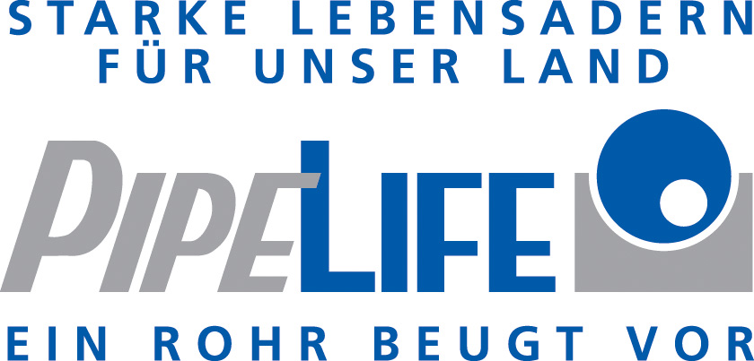

Textvorschlag für Kabelschutzrohr KSR

1-Schicht Vollwand Kabelschutzrohr DN/OD…, starr, aus PVC-U, bleifrei, Farbe schwarz, außen und innen glatt, geprüft nach ÖNORM E6510 und ÖVE EN 61386-24 in Stangen zu Baulänge 3 oder 6m, mit angeformter sanddichter Steckmuffe, Druckfestigkeit > 450N, Einsatzbereich von –5°C bis +60°C, für die Verlegung im Erdreich und Beton im Hoch- und Tiefbau.

KSR Kabelschutzrohr DN/OD160 ges.
Einschichtiges Vollwand PVC-U Rohr, 6m Länge
mit angeformter sanddichter Steckmuffe
z.B. Pipelife KSR160/6 oder Gleichwertiges

Lohn : ………………………………….
Sonstiges : ………………………………….
………m Einheitspreis : …………………………………. EUR ……..

Aufpreis für Formstücke für KSR Kabelschutzrohr PVC-U

Aufpreis für das Liefern und Einbauen von Formstücken (Bögen, Doppelmuffen, Flansche, Verschlusskappen und sonstigen Einbauteilen)

Aufpreis KSR Formstücke gesamt
z.B. Pipelife KSR Formstücke oder Gleichwertiges

Lohn : ………………………………….
Sonstiges : ………………………………….
………VE Einheitspreis : …………………………………. EUR ……..

MDo, 2011-07-14

